АВТОМАТИЧЕСКОЕ ФОРМИРОВАНИЕ БЮДЖЕТНЫХ ОБЯЗАТЕЛЬСТВ

29 МАРТА 2015

Обработка формирует бюджетное обязательство по введенным в программу документам «Заявка на кассовый расход», с учетом уже обработанных платежей. Денежные обязательства формируются по документам «Услуги сторонних организаций», «Покупка ОС» и «Покупка МЗ». Добавлена возможность удаления сформированных обработкой денежных обязательств. Обработка требует изменения типовой конфигурации.
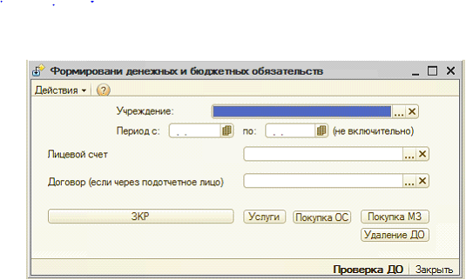

Варианты конфигураций
Решение предназначено для программных продуктов «1С:Бухгалтерия государственного учреждения 8».

Стоимость работ
Стоимость 1400 руб.

За информацией обращаться по телефону (8142)67-21-20, отдел продаж сервисного центра «Неосистемы Северо-Запад ЛТД».

